Всероссийская акция " Блокадный хлеб"
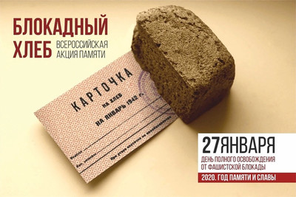
МОУ «СОШ № 15 х.Андреевский» присоединяется ко Всероссийской акции памяти «Блокадный хлеб»

18 января стартовала Всероссийская акция памяти «Блокадный хлеб». Она будет проводиться по 27 января в напоминание о подвиге мирных жителей Ленинграда, переживших блокаду в годы Великой Отечественной войны.
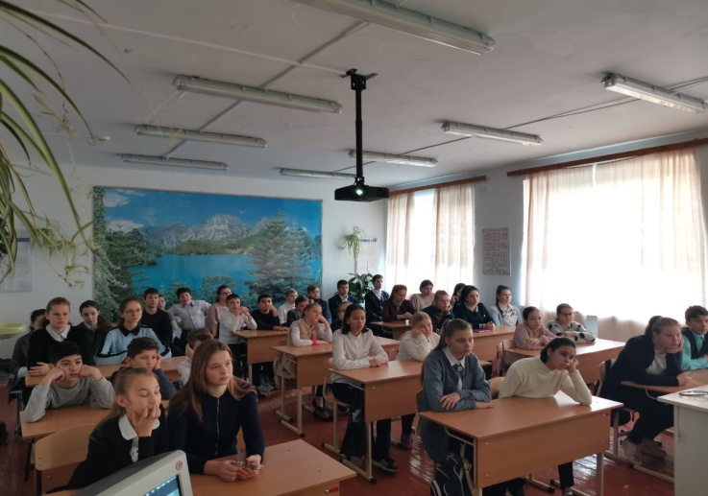
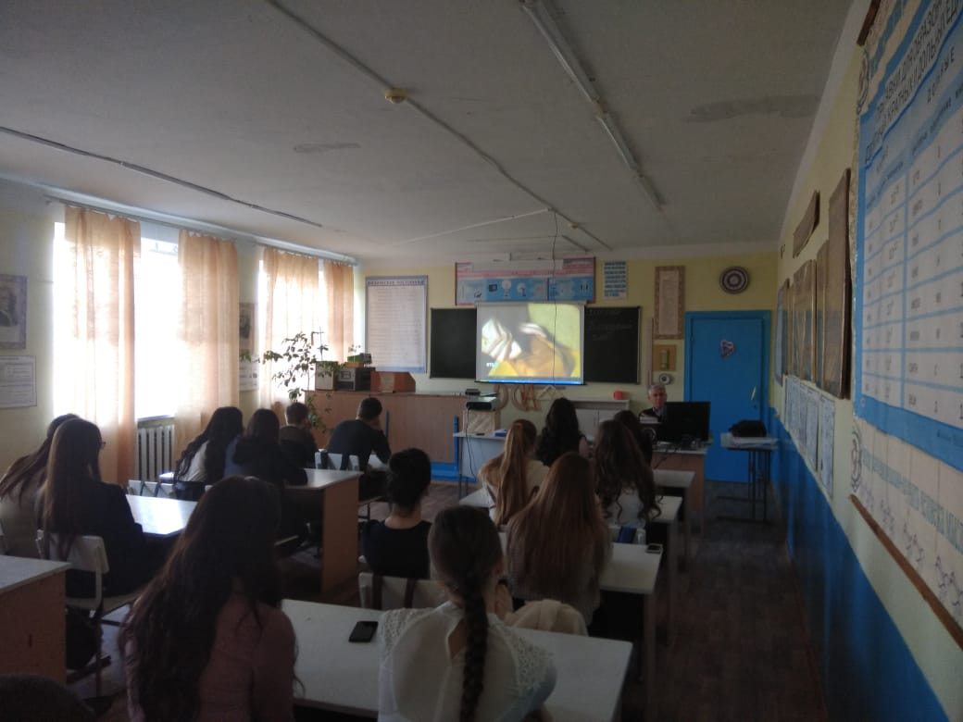
В рамках реализации Всероссийской акции памяти «Блокадный хлеб», 27 января 2020 года в МОУ «СОШ № 15 х.Андреевский» для обучающихся 1 – 11 классов организован просмотр документального фильма «Блокада Ленинграда». В мероприятии приняли участие 110 обучающихся.

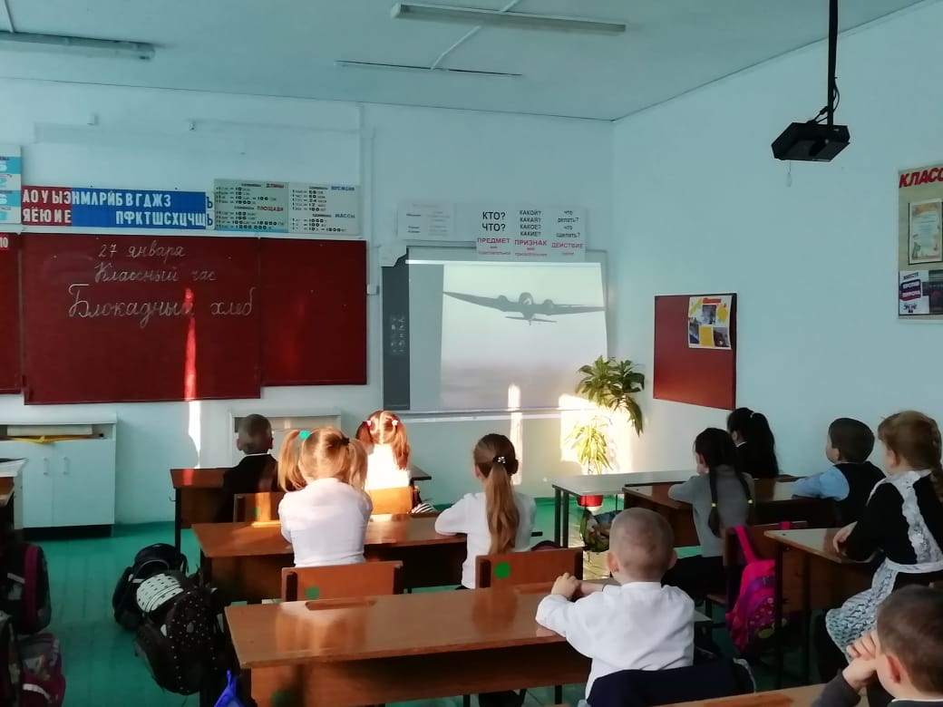

110 обучающимся выданы листовки и символ Акции памяти - кусочек хлеба весом в 125 граммов - это минимальная норма выдачи хлеба в самые тяжелые месяцы блокады Ленинграда.

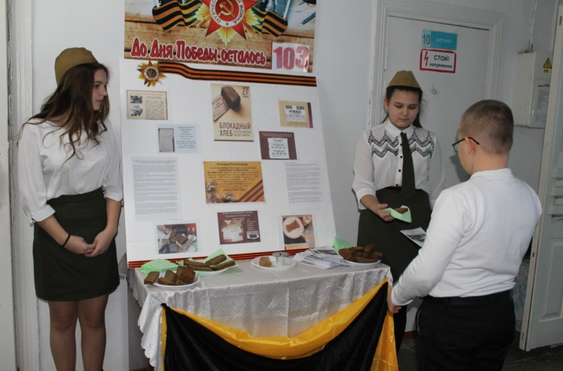
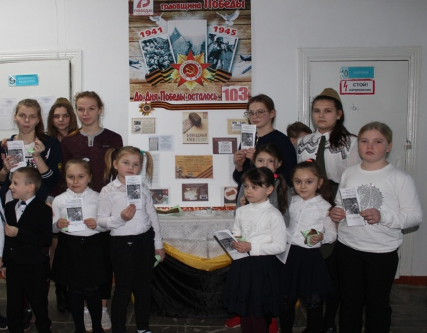

В библиотека оформлена книжная выставка, которая рассказывает о Великой Отечественной войне и Блокадном Ленинграде, Блокадном хлебе. Пусть эта дата напоминает всему миру о том подвиге, который совершили жите





